# **事务隔离的实现**

理解了事务的隔离级别，我们再来看看事务隔离具体是怎么实现的。这里我们展开说明“可重复读”。

在MySQL中，实际上每条记录在更新的时候都会同时记录一条回滚操作。记录上的最新值，通过回滚操作，都可以得到前一个状态的值。

假设一个值从1被按顺序改成了2、3、4，在回滚日志里面就会有类似下面的记录。

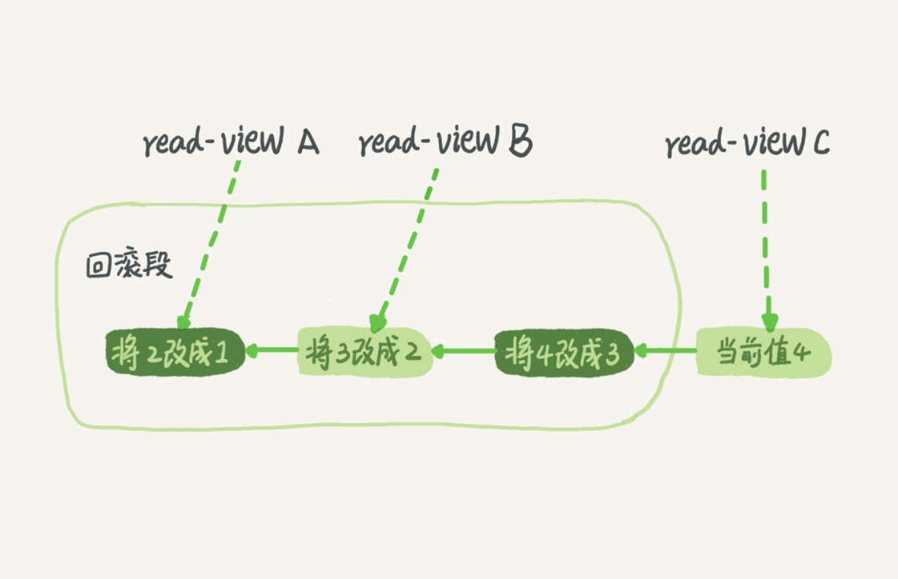  
当前值是4，但是在查询这条记录的时候，不同时刻启动的事务会有不同的read-view。如图中看到的，在视图A、B、C里面，这一个记录的值分别是1、2、4，同一条记录在系统中可以存在多个版本，就是数据库的多版本并发控制（MVCC）。对于read-view A，要得到1，就必须将当前值依次执行图中所有的回滚操作得到。

同时你会发现，即使现在有另外一个事务正在将4改成5，这个事务跟read-view A、B、C对应的事务是不会冲突的。

你一定会问，回滚日志总不能一直保留吧，什么时候删除呢？答案是，在不需要的时候才删除。也就是说，系统会判断，当没有事务再需要用到这些回滚日志时，回滚日志会被删除。

什么时候才不需要了呢？就是当系统里没有比这个回滚日志更早的read-view的时候。